

Departamento de Ingeniería e Investigaciones Tecnológicas

Tecnicatura en Desarrollo Web

Taller Práctico Integrador

2018 – 1er Cuatrimestre

Ing. Gerardo Barbosa

Ing. Mariano Juiz

Lic. Juan De Cicco

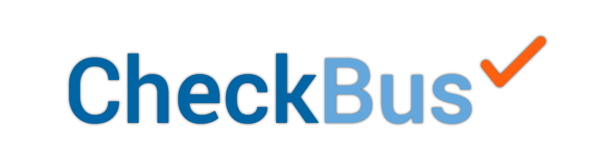

CheckBus

Control de transporte público

Integrantes

30.983.000 – Matías Albornoz

33.397.855 - Brian Kuz

35.347.612 – Romina Orieta

29.900.872 – Román Roldan

INFORMACIÓN GENERAL

|  |  |  |
| --- | --- | --- |
| Tutores | |  |
| Tutor Principal | Ing. Gerardo Barbosa / Ing. Mariano Juiz | |
| Tutor Secundario | Ing. Gerardo Barbosa / Ing. Mariano Juiz | |
| Tutor Gráfico | Lic. Juan De Cicco | |
| Tutor Técnico | Ing. Mariano Juiz | |

|  |  |  |  |  |  |
| --- | --- | --- | --- | --- | --- |
| Identificación del Documento | | | |  | |
| Versión | | 1.3 | | | |
| Última Actualización | | 17/07/2018 | | | |
|  | | | | | |
| Control de Versiones | | | |  | |
| Versión | Autor/Autores | | Fecha | | Motivo |
| 1.0 | xxxx | | 24/04/2018 | | Versión Inicial |
| 1.1 | xxxx | | 15/05/2018 | | Ajuste Modelo Negocio |
| 1.2 | xxxx | | 30/05/2018 | | Ajuste imágenes |
| 1.3 | xxxx | | 17/07/2018 | | Repaso general del documento |

ÍNDICE

I - RESUMEN [4](https://docs.google.com/document/d/1PkzAu3GlE-UemejtKGPGwUa6Vf20JNxuCL7eRALgHdg/edit#heading=h.1ci93xb)

II - MERCADO [4](https://docs.google.com/document/d/1PkzAu3GlE-UemejtKGPGwUa6Vf20JNxuCL7eRALgHdg/edit#heading=h.3whwml4)

III - CONTEXTO [4](https://docs.google.com/document/d/1PkzAu3GlE-UemejtKGPGwUa6Vf20JNxuCL7eRALgHdg/edit#heading=h.2bn6wsx)

IV - PROBLEMA [4](https://docs.google.com/document/d/1PkzAu3GlE-UemejtKGPGwUa6Vf20JNxuCL7eRALgHdg/edit#heading=h.qsh70q)

V - SOLUCIÓN [5](https://docs.google.com/document/d/1PkzAu3GlE-UemejtKGPGwUa6Vf20JNxuCL7eRALgHdg/edit#heading=h.3as4poj)

1. Descripción [5](https://docs.google.com/document/d/1PkzAu3GlE-UemejtKGPGwUa6Vf20JNxuCL7eRALgHdg/edit#heading=h.1pxezwc)

2. Funcionamiento [5](https://docs.google.com/document/d/1PkzAu3GlE-UemejtKGPGwUa6Vf20JNxuCL7eRALgHdg/edit#heading=h.49x2ik5)

VI - COMPETENCIA [7](https://docs.google.com/document/d/1PkzAu3GlE-UemejtKGPGwUa6Vf20JNxuCL7eRALgHdg/edit#heading=h.2p2csry)

1. Identificación [7](https://docs.google.com/document/d/1PkzAu3GlE-UemejtKGPGwUa6Vf20JNxuCL7eRALgHdg/edit#heading=h.147n2zr)

2. Fortalezas 8

3.Debilidades [8](https://docs.google.com/document/d/1PkzAu3GlE-UemejtKGPGwUa6Vf20JNxuCL7eRALgHdg/edit#heading=h.3o7alnk)

VII - JUSTIFICACIÓN [8](https://docs.google.com/document/d/1PkzAu3GlE-UemejtKGPGwUa6Vf20JNxuCL7eRALgHdg/edit#heading=h.23ckvvd)

1. Disrupción [8](https://docs.google.com/document/d/1PkzAu3GlE-UemejtKGPGwUa6Vf20JNxuCL7eRALgHdg/edit#heading=h.ihv636)

2. Oportunidad [8](https://docs.google.com/document/d/1PkzAu3GlE-UemejtKGPGwUa6Vf20JNxuCL7eRALgHdg/edit#heading=h.32hioqz)

3. Ventaja Competitiva [9](https://docs.google.com/document/d/1PkzAu3GlE-UemejtKGPGwUa6Vf20JNxuCL7eRALgHdg/edit#heading=h.1hmsyys)

4. Beneficios [9](https://docs.google.com/document/d/1PkzAu3GlE-UemejtKGPGwUa6Vf20JNxuCL7eRALgHdg/edit#heading=h.41mghml)

VIII - MODELO DE NEGOCIO [9](https://docs.google.com/document/d/1PkzAu3GlE-UemejtKGPGwUa6Vf20JNxuCL7eRALgHdg/edit#heading=h.44sinio)

IX - EQUIPO [11](https://docs.google.com/document/d/1PkzAu3GlE-UemejtKGPGwUa6Vf20JNxuCL7eRALgHdg/edit#heading=h.2grqrue)

X - RIESGOS [12](https://docs.google.com/document/d/1PkzAu3GlE-UemejtKGPGwUa6Vf20JNxuCL7eRALgHdg/edit#heading=h.vx1227)

XI - ESPECIALISTAS INVOLUCRADOS 13

XII - TECNOLOGÍAS INVOLUCRADAS [13](https://docs.google.com/document/d/1PkzAu3GlE-UemejtKGPGwUa6Vf20JNxuCL7eRALgHdg/edit#heading=h.3fwokq0)

XIII - BIBLIOGRAFÍA Y SITIOS DE INTERÉS [13](https://docs.google.com/document/d/1PkzAu3GlE-UemejtKGPGwUa6Vf20JNxuCL7eRALgHdg/edit#heading=h.1v1yuxt)

XIV - GLOSARIO 1[5](https://docs.google.com/document/d/1PkzAu3GlE-UemejtKGPGwUa6Vf20JNxuCL7eRALgHdg/edit#heading=h.4f1mdlm)

1. RESUMEN

**CheckBus** propone una ayuda a la administración de empresas urbanas de transporte de pasajeros.

Permite a los inspectores de una línea de transporte agilizar la supervisión de los colectivos, y mantener un registro detallado de horarios de las unidades, por medio de una firma con tecnología QR. El sistema mantiene la gestión de los choferes, inspectores, y recorridos que componen a la empresa, y permite realizar reportes estadísticos de los recorridos de cada unidad, horarios, inspecciones realizadas y frecuencia de transportes.

1. MERCADO

Nuestro objetivo es poder brindar nuestro servicio a empresas de servicio de transporte público. Actualmente en el área metropolitana de la provincia de Buenos Aires prestan servicio alrededor de 324 líneas de colectivos.

Nos enfocamos a trabajar con empresas de la zona oeste de Buenos Aires (línea 242 de Morón, 113 93 y 55 de San Justo), para luego ampliar nuestra área de cobertura, a nivel segundo cordón del conurbano.

1. CONTEXTO

La idea de desarrollar este proyecto surge al observar en una parada de colectivos, como un inspector se debe ubicar en plena calle por tener que firmar la planilla del colectivero, y casi es derribado por un auto. Esto es muy común durante horarios donde hay multitud de pasajeros, y no resulta fácil que el inspector pueda acercarse al chofer por dentro de la unidad.

Hoy en día el control que realizan los inspectores a los choferes se debe hacer por medio de un intercambio de firmas. Los dos poseen una planilla en la cual el inspector firma la del colectivero indicando su horario de pasada por el punto de control, y el colectivero confirma esta revisión firmando la planilla del inspector. Es un tipo de control manual por medio del puño de ambos.

1. PROBLEMA

La situación actual de las empresas de transportes público no está pasando por su mejor momento. Además, existen irregularidades en el cumplimiento de los horarios de los choferes, estas irregularidades perjudican de forma directa a los pasajeros.

El control del inspector de manera manual hacia los choferes propicia irregularidades

La información volcada por los inspectores en sus planillas requiere esfuerzo y tiempo para el personal de la empresa de transporte, existiendo posibles errores de tipeo que perjudican el desempeño de los inspectores como los choferes.

Luego de consultar a algunos profesionales involucrados en el tema nos encontramos que las relaciones entre los choferes e inspectores no es buena, ya que el trabajo del inspector es controlar sus horarios y generar posibles sanciones en base al no cumplimiento de estos.

1. SOLUCIÓN

# Descripción

**CheckBus** propone una solución a la administración eficaz de una flota de transporte público, por medio de un conjunto de aplicaciones que interactúan entre sí. Se proporciona un preciso registro de los horarios de las unidades, y una completa gestión de las partes que componen la empresa: Inspectores, Choferes, Colectivos, Recorridos y horarios a cumplir.

El control del inspector hacia el chofer será por medio de una aplicación para smartphone, que tendrá disponible el inspector, la cual es capaz de reconocer códigos QR. Cada colectivo tendrá adherido un código QR (plastificado) que contiene la identificación de transporte y el chofer asignado El proceso de control se hará en el momento que el inspector acerque su smartphone al código QR. De esa forma se registrará la firma.

Toda la información recopilada se almacenará en tiempo real y podrá ser consultada por medio de la aplicación web alojada en las oficinas centrales de la empresa de transporte en caso de ser requerida.

Se dispondrá también de un “inspector virtual” que controlará el paso de las unidades de transporte por los puntos estratégicos que desee implementar la empresa. Este inspector es una terminal con acceso a internet y una cámara web capaz de reconocer códigos QR. En cuanto el chofer ubique el colectivo contiguo a esta cámara, la misma leerá el código de la unidad, y se obtendrá el horario de pasada por ese punto de control. Este equipo emula a un inspector humano, maximizando controles precisos y disminuyendo costos. Este tipo de inspector propone además una solución a diversos problemas, como por ejemplo el control en la llegada de transportes de larga distancia a su destino, ubicando en las dársenas de las terminales de todos los puntos del recorrido inspectores virtuales que registren los horarios de partida y llegada.

# Funcionamiento

1 - Todas las unidades llevan un código Qr en su superficie el cual contiene la información correspondiente al chofer y al propio colectivo. Al salir de la terminal nuestro dispositivo virtual registrará en el momento la salida de este mediante una cámara que incorpora

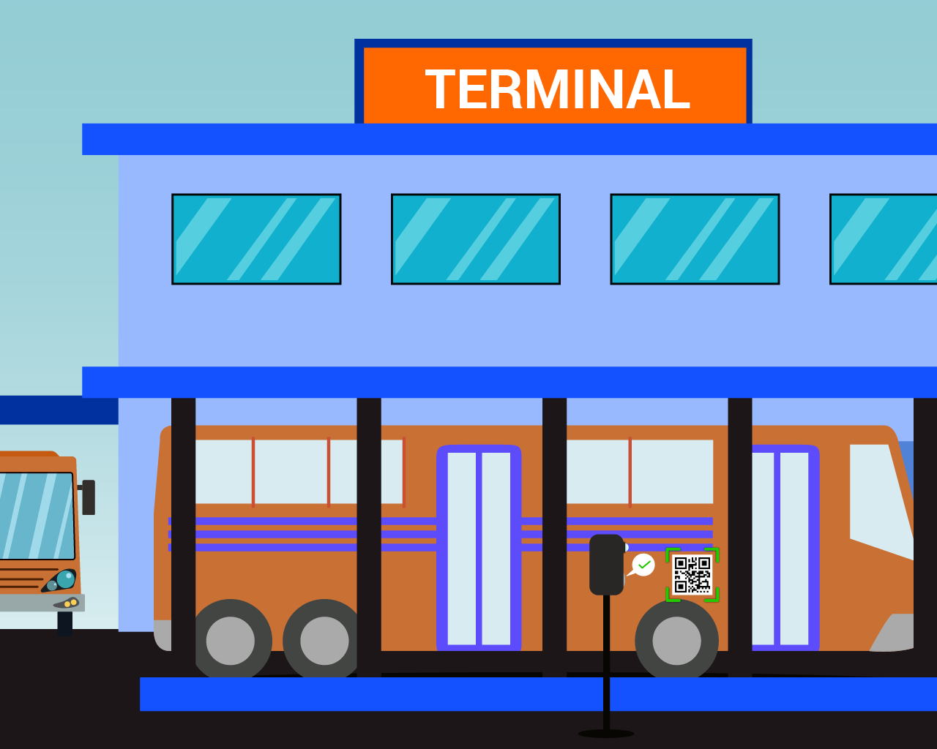

2 - Al llegar una unidad a una parada donde se encuentre posicionado un inspector, este mismo mediante una aplicación instalada en su teléfono móvil, que está preparada para leer códigos QR, acercará su celular al colectivo para registrar los datos del chofer, de la unidad, y el horario de paso del transporte.

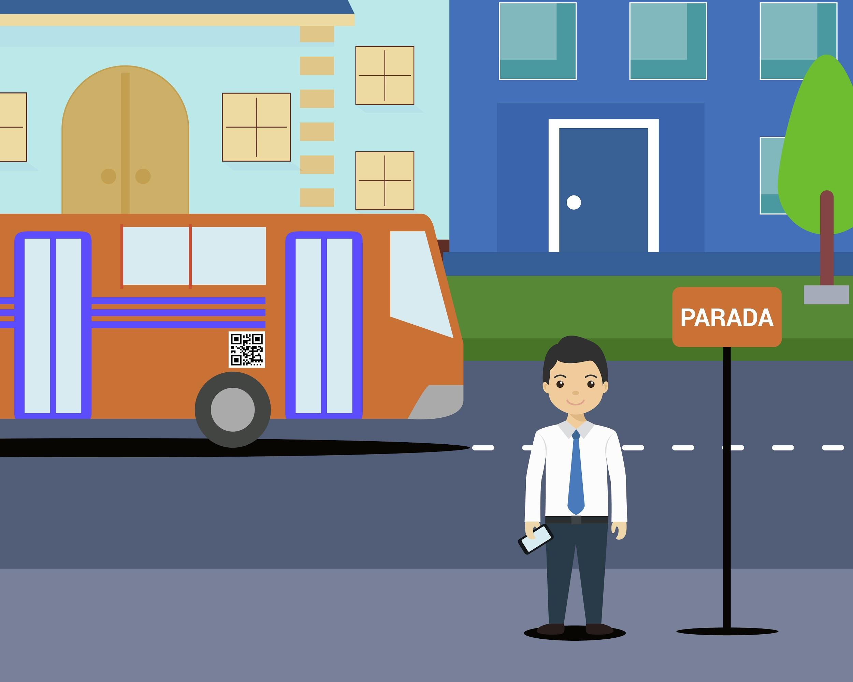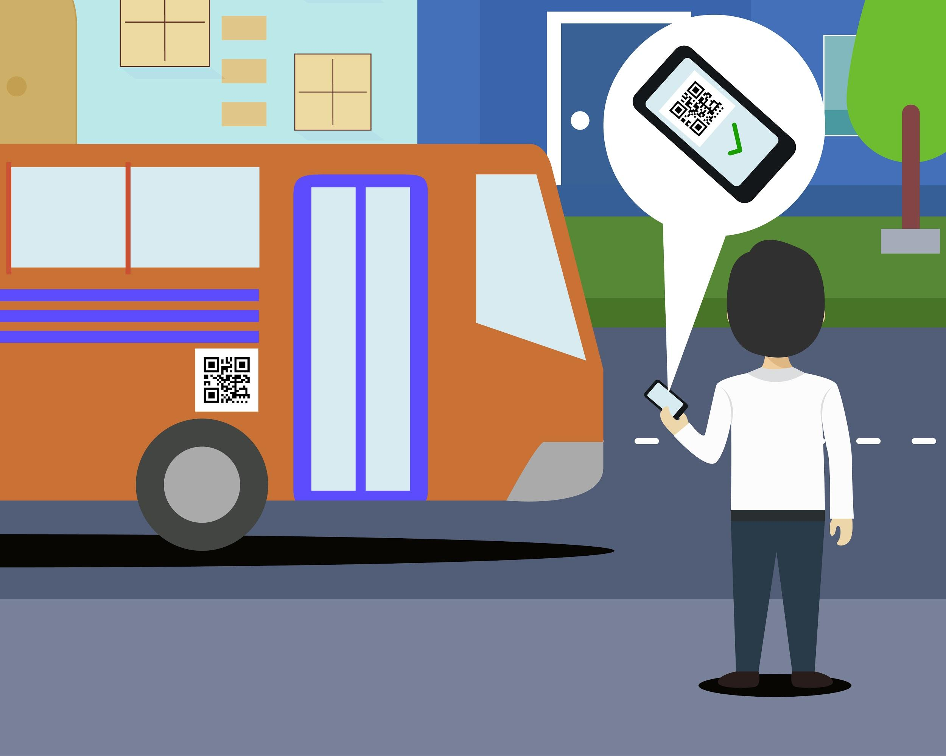

3 - Esta información es enviada a un sistema ubicado en el centro de cómputos de la empresa, en el cual quedarán registradas todas las firmas digitales realizadas por los inspectores de la línea.

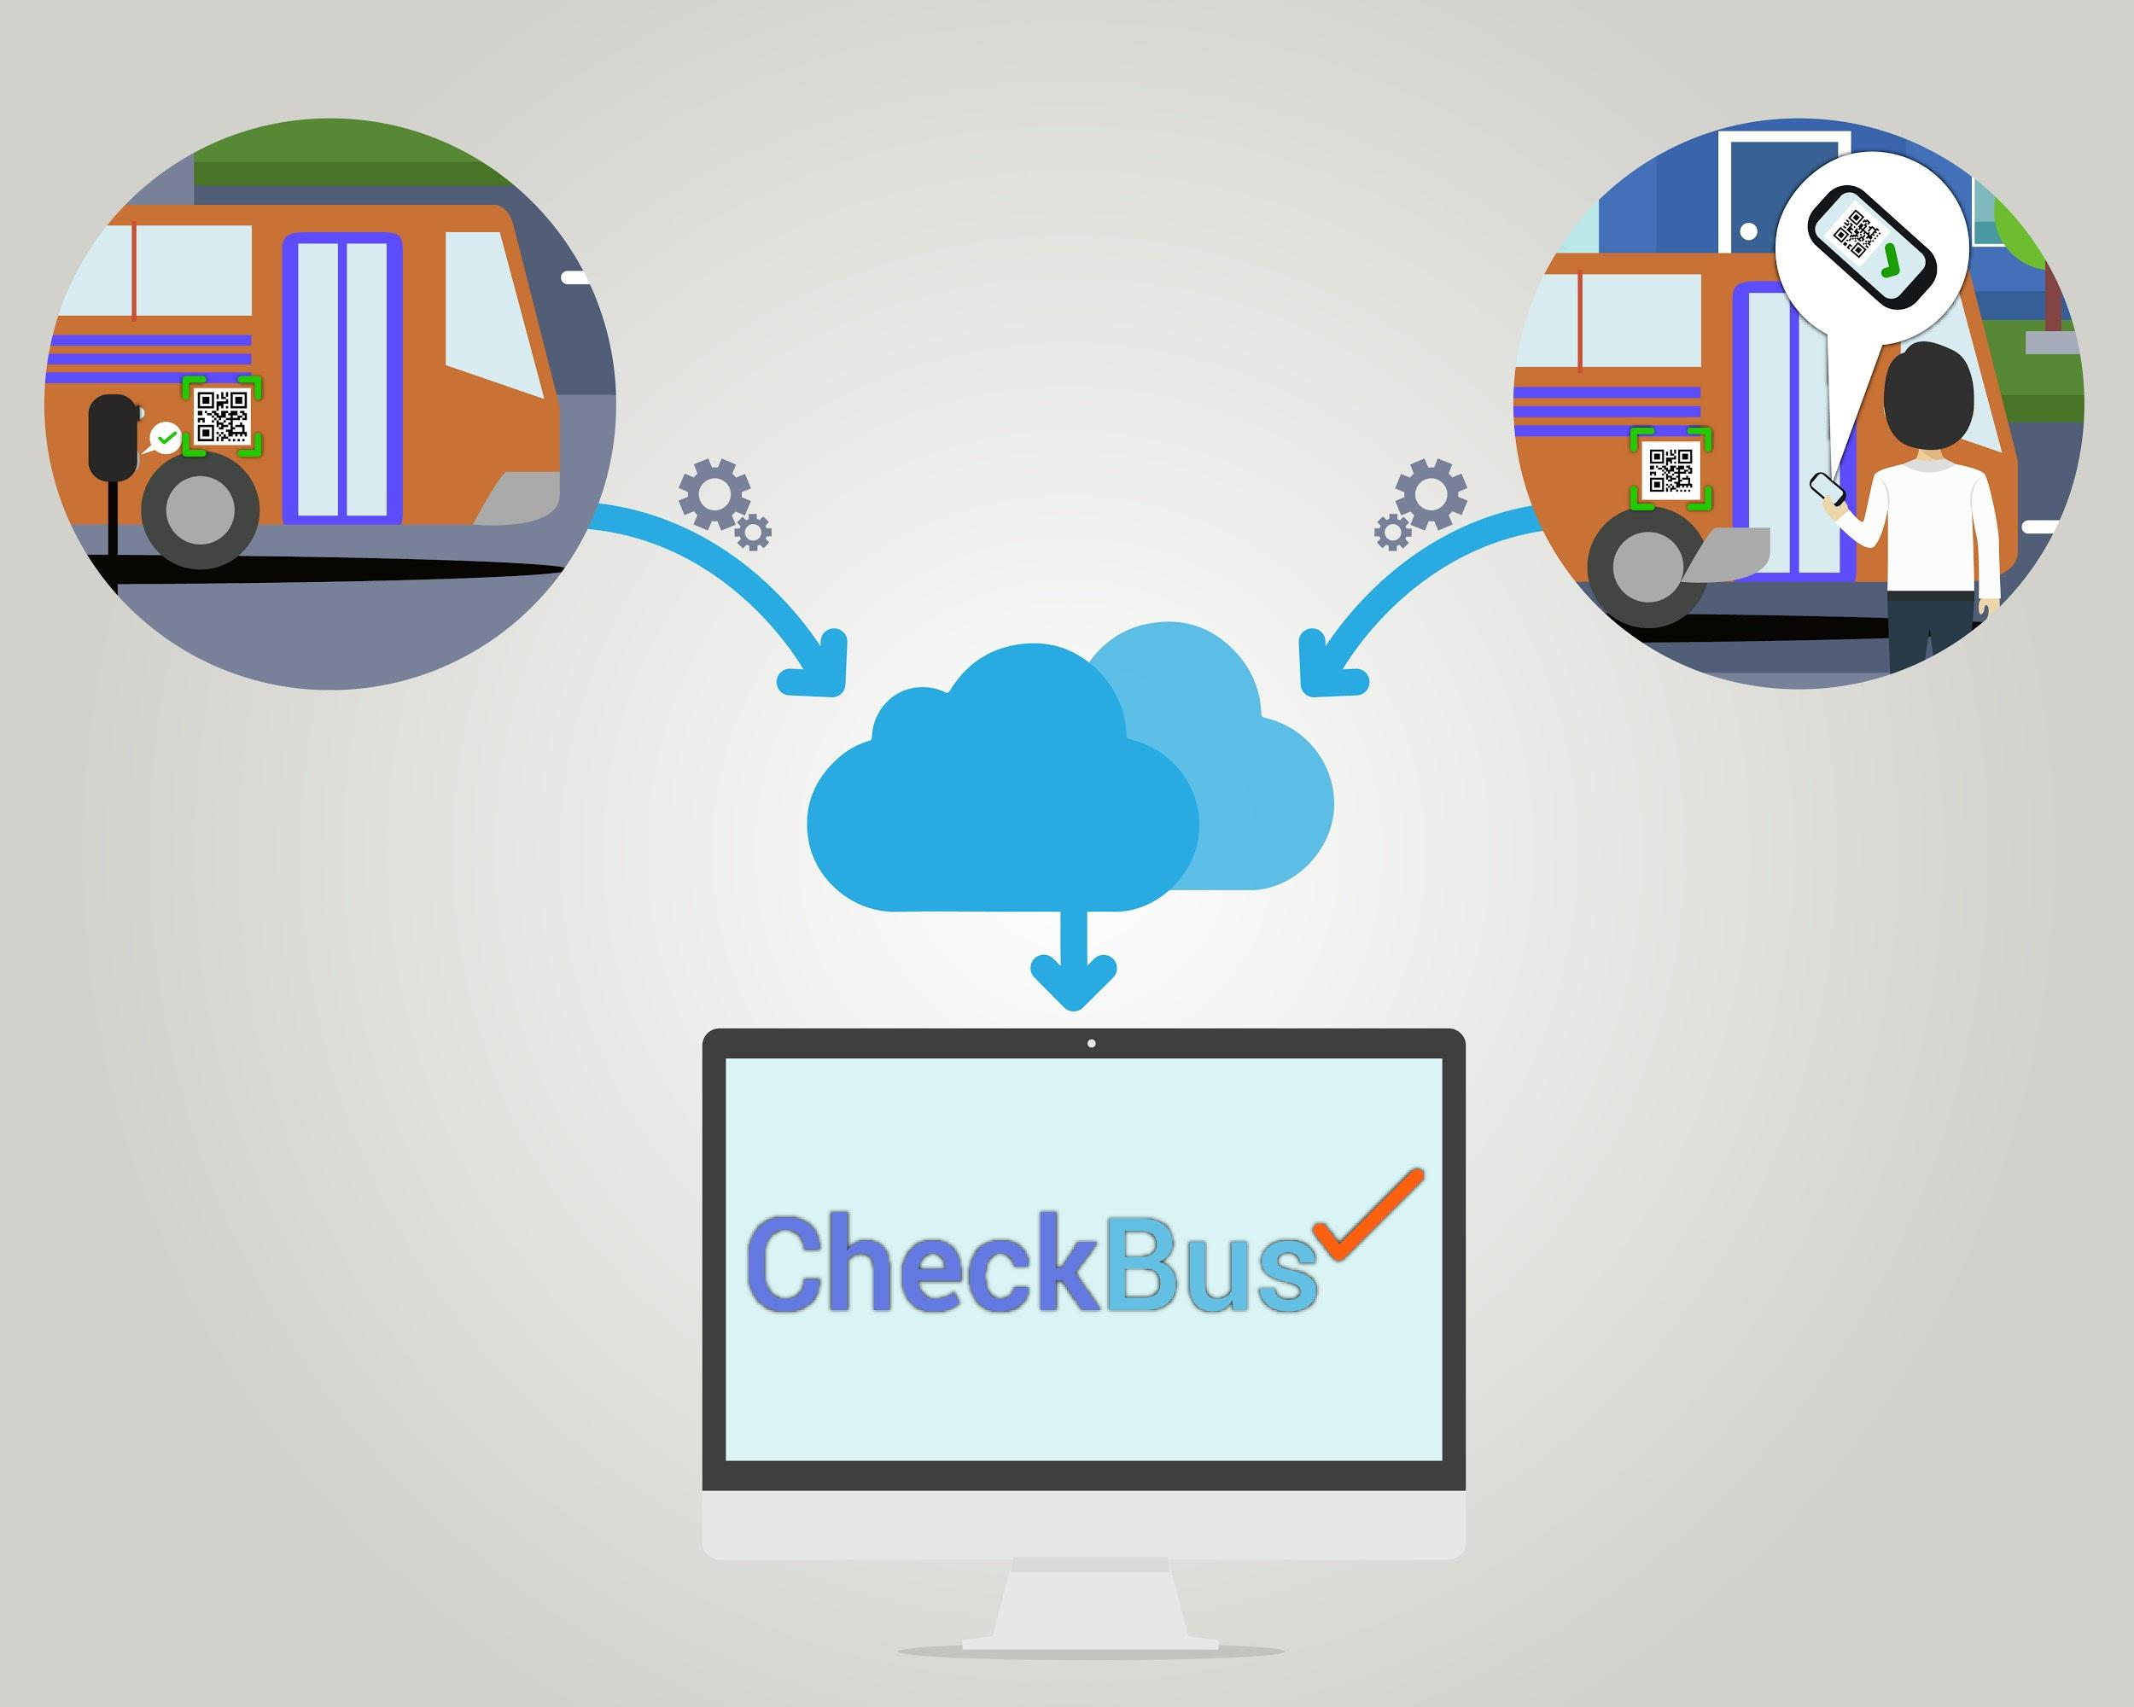

1. COMPETENCIA

# Identificación

No se ha encontrado una competencia directa que ofrezca un tipo servicio **CheckBus**. La competencia directa principal es el control manual de horarios por medio de las planillas. Si podemos identificar competidores indirectos, que también son indicados en este apartado.

Control Manual

El control de cada transporte se lleva a cabo por medio una planilla la cual se completa la información correspondiente al chofer, transporte, y horario en el cual arribó al punto de control.

Postnet TMI

Es una tecnología en la cual los inspectores de la línea de transporte verifican por medio de posnets si los pasajeros pagaron correctamente el boleto.

<https://www.tiempodesanjuan.com/sanjuan/2016/7/21/inspectores-colectivo-estrenan-chiche-para-controlar-viajes-142251.html>

Ojos de cielo

Es un tipo de tecnología que se aplicó en varias empresas de transporte, la cual consiste en un monitor en el tablero del chofer, donde recibía notificaciones sobre el estado de tránsito, y si estaba cumpliendo debidamente o no los horarios de su recorrido.

# Fortalezas

El control manual es un proceso que ya está implementado y los inspectores y choferes conocen y usan a diario.

La tecnología de Postnet controla de forma rápida si los pasajeros abonaron correctamente su viaje.

Ojos en el cielo brindaba mucha información valiosa en tiempo real a los choferes.

# Debilidades

El control manual tiene como falencia el error humano al momento de pasar información, y el proceso de intercambio de firmas con el chofer, el cual provoca demoras en el servicio.

Postnet TMI requiere una fuerte capacitación para que los inspectores puedan manejar correctamente el postnet. Además, genera un gasto en la compra y mantenimiento de los aparatos. No es competencia directa.

Ojos en el cielo si bien proveía información valiosa, se debió quitar de los transportes porque quitaban concentración a los choferes, ya que debían estar constantemente prestando atención al monitor. Esto propiciaba accidentes de tránsito. Además, no es competencia directa.

1. JUSTIFICACIÓN

# Disrupción

CheckBus irrumpe en el mercado brindando un sistema dedicado a gestionar choferes, inspectores y mantener registros de horarios de forma inteligente, por medio de smartphones y sistema de QR.

# Oportunidad

El poder implementar este tipo de tecnología en alguna línea de transporte más el inspector virtual puede generar un punto de quiebre en la forma de registrar información para este tipo de empresas. Esto provocará un crecimiento aplicable en otras empresas de transporte, e ir creciendo a nivel nacional.

La tecnología que brinda el inspector Virtual puede aplicarse no solo a empresas de transporte urbanos, sino también a micros de larga distancia, manteniendo un control de sus horarios.

# Ventaja Competitiva

V1 - Los inspectores realizarán los controles de las unidades de la línea de transporte de forma automática por medio de una aplicación móvil almacenada en su celular, reemplazando el control manual.

V2 - Esta información será enviada inmediatamente a la central de cómputos, y se tendrán los resultados en tiempo real. Se obtiene los resultados de los controles en mucho menos tiempo.

V3 - Se cuenta además con un inspector virtual, un equipo ubicado en puntos estratégicos para registrar los horarios en la cual la unidad pase por ese punto específico. Se agrega un nuevo tipo de control.

V4 - Reducción en los costos de la empresa. Se automatizan los controles.

# Beneficios

B1 - Se simplifican los controles de los inspectores, mejorando los horarios en los transportes.

B2 - El control de los inspectores será más rápida y no se perderá información durante el proceso.

B3 - La información será simple de consultar, de manera rápida y precisa por los operadores del sistema.

B4 - Quedarán registradas incidencias o reportes vinculados al control de las unidades.

MODELO DE NEGOCIO

Se aplica un modelo de pago de tipo abono mensual, con un periodo de prueba para implementar y verificar previamente el funcionamiento de la aplicación. El pago se realizará mediante transferencia bancaria a una cuenta bancaria.

Especulamos al cabo de un año y medio obtener las siguientes ganancias que se detallarán más adelante. ganancias.

Mercado:

* Líneas del Área Metropolitana de Buenos Aires: 136
* Pasajeros: 1.700 millones
* Flota: 9.175 unidades en 2018
* Prestadores: 91 empresas
* Con un promedio de 100 unidades por empresa.

Cobraremos una Cuota mensual - cuota fija por empresa de $200 ARS por unidad.

Proponiendo que en el término de un año y medio alcanzaremos a instalar nuestro sistema en 3 empresas grandes, 8 medianas, y 4 pequeñas. Nuestros gastos serían los siguientes:

Gastos Fijos Totales: $60.000.-

**Personal.** Sueldo aprox. $20.000 mensuales.

Se armará un equipo de trabajo de 4 personas:

* 2 soportes técnicos para el mantenimiento de los sistemas instalados
* 1 mantenimiento de aplicaciones para chequear que el sistema se acopla al funcionamiento de la empresa.

Total: $60.000 mensuales

Costos Variables Totales: $77.000.-

**1 Implementador** cada 5 empresas Inicialmente para ir a los clientes (3)

Total: $60.000

**Servidores:** Inicialmente se instalarán 15 servidores virtuales por cada empresa que estipulamos dar nuestros servicios

Precio por servidor virtual $800 mensuales

Total: $12.000

**Publicidad.** Se contactarán medios radiales y redes sociales (Facebook, Instagram, Twitter)

Total: $2.000

**Materiales:** Gastos relacionados a la materia prima necesaria para implementar nuestra solución (ej. Códigos QR adheridos a los colectivos)

Total: $3000 por empresa ($200 por empresa)

Ingresos Totales $290.000.-

**3 líneas** de 150 unidades: $90.000

**8 líneas** de 100 unidades: $160.000

**4 líneas** de 50 unidades: $40.000

Total: $290.000

Punto de Equilibrio

Pasadas las 408 unidades contratadas los costos fijos quedarían cubiertos. Al concretar nuestras ventas anticipadas de 15 empresas contratadas con 1.450 unidades vendidas en su totalidad en el lapso de 2 años, es entonces que nuestra ganancia sería de $153,150.

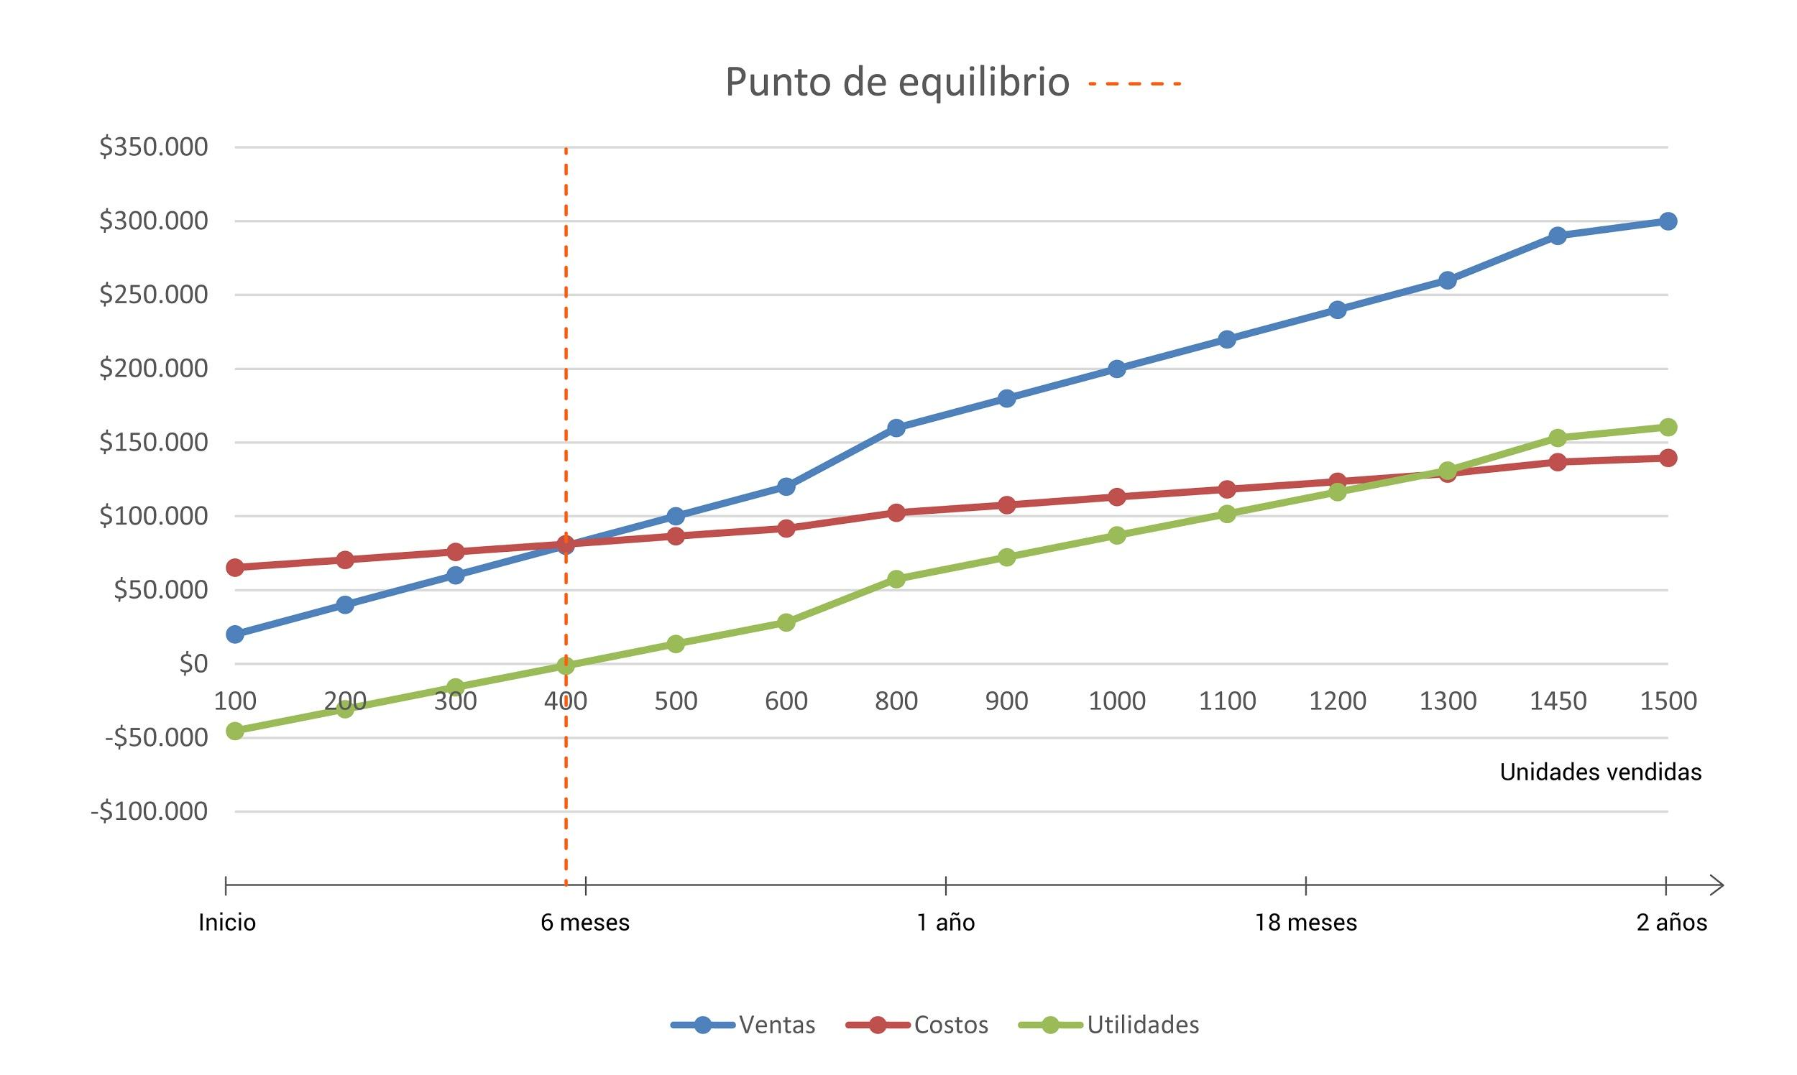

1. EQUIPO

El equipo está compuesto por Romina Orieta, Matías Albornoz, Brian Kuz y Román Roldán.

A nivel universitario, todos nos encontramos cursando las últimas materias de la Tecnicatura en Desarrollo Web. Romina y Román hicieron equipo de trabajo para la materia Seguridad y calidad en aplicaciones web, el año 2016. Matías y Román cursaron Base de Datos II en el verano del 2017. Actualmente Romina, Brian y Matías están cursando Introducción a la Administración de Proyectos.

A nivel laboral Romina trabaja realizando diseños de páginas web de forma particular. Ella es técnica en Diseño Web. Brian trabaja como analista funcional bajo relación de dependencia. Matías y Román trabajan como desarrolladores de aplicaciones en relación de dependencia.

Vamos a trabajar usando una metodología llamada Scrum, y los roles de trabajo estarán compuestos de la siguiente forma:

Cliente/Stakeholder: Lo va a tomar el profesor tutor designado (Mariano Juiz)

Equipo Scrum: Vamos a ser todos (Romina, Matías, Brian y Román)

Scrum Máster: Brian, por estar trabajando como analista de negocio, tiene experiencia pasando a limpio la información que surge del cliente a requerimiento y viceversa.

Product Owner: Matías, por ser el que inició la idea del proyecto.

1. RIESGOS

R1 - Problemas con el puño de la firma:

Pueden llegar a haber algún inconveniente sobre no tener en el momento la firma de puño y letra de los choferes y los inspectores.

R2 - Poca tolerancia al cambio tecnológico:

Puede jugar en contra que los inspectores tengan dificultades en aprender a usar la aplicación.

R3- Cuidado del código QR en las unidades:

El material que contiene el código QR y se encuentra adherido a los transportes puede sufrir deterioros.

R4 - Integración con el centro de cómputos de la empresa:

Pueden existir problemas de adaptar los cambios que proponemos a la rutina de trabajo que mantiene el centro de cómputos de las empresas de transporte.

Mitigaciones a los riegos

M1 - En ese caso nuestra forma de mitigar sería la implementación de una firma digital que suplante la firma de puño y letra.

M2 - Se realizarán cursos de capacitación donde se explicará el correcto uso de la tecnología.

M3 - En caso de fallar la supervisión por parte del inspector se deberá reportar a la empresa por medio de una opción llamada “Observaciones”, que se encuentra disponible en la app mobile, para ser reemplazado. Si es necesario se sumará otro código QR en el extremo opuesto del transporte para ser corroborado.

M4 - En tal caso se brindará la opción de dar cursos de capacitación al personal que lo requiera.

1. ESPECIALISTAS INVOLUCRADOS

* Matías Ruiz, repositor de máquinas de monedas línea 318, Micro Ómnibus Mitre S.A.
* Hugo rosas, inspector (ex colectivero) línea 100, Transportes Automotores Riachuelo S.A. (TARSA).
* Sebastián Cáceres, chofer línea 100, Transportes Automotores Riachuelo S.A. (TARSA).
* Sr. Fernández, Inspector de la línea 216 S.A.T. S.A., Morón.

1. TECNOLOGÍAS INVOLUCRADAS

El proyecto va a ser desarrollado en C# .NET para la aplicación de escritorio y la página de administración web. Se utilizará Phonegap para desarrollar la aplicación Móvil que utilizan los inspectores. El almacenamiento de la información se hará en SQL server.

1. BIBLIOGRAFÍA Y SITIOS DE INTERÉS

* Registel. Registel, Sector transporte. Cali, Colombia:

<http://registelcolombia.com/stransp.html>

* Yahoo Respuestas. ¿Cómo es el trabajo de un inspector de colectivos?. Argentina:

<https://ar.answers.yahoo.com/question/index?qid=20080715071842AAZSxzI>

* El Sol. Transporte público: reconocen que son pocos los inspectores para 2.500 unidades. Mendoza, Argentina:

<https://www.elsol.com.ar/transporte-publico-reconocen-que-son-pocos-los-inspectores-para-2500-unidades.html>

* El Tribuno. Hay doce inspectores para controlar todos los colectivos. Salta, Argentina:

<https://www.eltribuno.com/salta/nota/2017-7-5-0-0-0-hay-doce-inspectores-para-controlar-todos-los-colectivos>

* Tiempo de San Juan. Inspectores de colectivo estrenan “chiche” para controlar viajes. San Juan, Argentina:

<https://www.tiempodesanjuan.com/sanjuan/2016/7/21/inspectores-colectivo-estrenan-chiche-para-controlar-viajes-142251.html>

* Los Andes. Inspectores utilizan smartphone para realizar controles en los colectivos. Mendoza, Argentina:

<https://losandes.com.ar/article/inspectores-utilizan-smartphone-para-realizar-controles-en-los-colectivos-806070>

* Télam. Controlan el recorrido y la frecuencia de los colectivos a través del GPS de la Sube. CABA, Argentina:

<http://www.telam.com.ar/notas/201712/228828-controlan-el-recorrido-y-la-frecuencia-de-los-colectivos-a-traves-del-gps-de-la-sube.html>

* Comisión nacional de regulación del transporte (CNRT). CABA, Argentina:

<https://www.argentina.gob.ar/cnrt#overlay-context=content/automotor/usuarios>

* Tesis con todo. Diseño de un sistema automático para el control de acceso de personas a un autobús intermunicipal de transporte en Colombia. Colombia:

<http://biblioteca.usbbog.edu.co:8080/Biblioteca/BDigital/38480.pdf>

* La Nación. Colectiveros: el dilema de cumplir con las normas o con los horarios. CABA, Argentina:

<https://www.lanacion.com.ar/1560136-colectiveros-el-dilema-entre-cumplir-las-normas-o-el-horario>

* CNRT. Manual de Fiscalización, Transporte automotor de pasajeros. CABA, Argentina:

<https://servicios.cnrt.gob.ar/sites/default/files/IF-2017-26461703-APN-SFTA%25CNRT.pdf>

* Panorama Ciudad. Presentaron una app que permite saber cuándo llegan los colectivos a las paradas. CABA, Argentina.

<http://www.panoramaciudad.com.ar/2017/12/presentaron-una-app-oficial-que-permite.html>

* Registel. Sector transporte. Colombia:

<https://www.registelcolombia.com/stransp.html>

* GoFleet. Satellite fleet tracking system. Mississauga, Canada.

<https://www.gofleet.com/satellite-tracking-system>

* Civitas. Developing GPS monitoring for the public transport fleet. Europa:

<http://civitas.eu/measure/developing-gps-monitoring-public-transport-fleet>

* Zonar. Pupil transportation. Seattle, EEUU:

<https://www.zonarsystems.com/industries/pupil-transportation/>

* BusBoss. Use Satellite Vehicle Tracking For The Best Results. Nueva Jersey, EE. UU.:

<https://www.busboss.com/Blog/bid/190587/Use-Satellite-Vehicle-Tracking-For-The-Best-Results>

* City Rastreo Satelital. Sistema de control de buses urbano de pasajeros. Quito, Ecuador:

<http://cityseguridadelectronica.com/index.php/portfolio/control-y-rastreo-satelital-2>

* Shift. Software - Transporte. Chile:

<http://www.shiftlabor.com/software/transporte/>

* Zoom satelital. Monitoreo online de vehículos y flotas. CABA, Argentina:

<http://www.zoomsatelital.com.ar/aplicaciones.html>

* Tuvisa. Notas de prensa. Vitoria-Gasteiz, España:

<https://blogs.vitoria-gasteiz.org/medios/tag/tuvisa/>

1. GLOSARIO

Código QR:

Un código QR (del [inglés](https://es.wikipedia.org/wiki/Idioma_ingl%C3%A9s) *Quick Response code*, "código de respuesta rápida") es la evolución del código de barras. Es un módulo para almacenar información en una [matriz de puntos](https://es.wikipedia.org/wiki/Matriz_de_datos) o en un [código de barras](https://es.wikipedia.org/wiki/C%C3%B3digo_de_barras) bidimensional. La matriz se lee en el dispositivo móvil por un lector específico (lector de QR) y de forma inmediata nos lleva a una aplicación en internet y puede ser un mapa de localización, un correo electrónico, una página web o un perfil en una red social.

Ejemplo visual:

